Digital Systems Laboratory

Lab 3: Combinational Logic Design with Decoders and Multiplexers

Tanım:
- Bu hafta bizden istenen sonuçları 7404 Hex inverter, 7430 8 input NAND gate, 74151 8x1 multiplexer, 74154 4-to-16 line decoder,4-to-1 line decoder,3-to-8 line decoder ve mantık kapılarını kullanarak 4 farklı devre tasarlamak ve sonuçlarının istenen sonuçları karşılamasıdır.

Uygulamalarda neler öğrenildi?:
- Bu uygulamalarda decoder, multiplexer, inverter ve NAND kapısının kullanımını öğrenildi.
Objectives
- To design a combinational circuit and implement it with decoders.
- To design a combinational circuit and implement it with multiplexers.

Apparatus
7404 HEX inverter
7404 HEX inverter Logisim adlı uygulamada olmadığından işleyişi manuel olarak tasarlanmıştır.
7430 8 input NAND gate (x2)
7430 8 input NAND gate Logisim adlı uygulamada olmadığından işleyişi manuel olarak tasarlanmıştır.
74151 8x1 multiplexer
74151 8x1 multiplexer Logisim adlı uygulamada olmadığından işleyişi manuel olarak tasarlanmıştır.
74154 4-to-16 line decoder
74154 4-to-16 line decoder Logisim adlı uygulamada olmadığından işleyişi manuel olarak tasarlanmıştır.

PreLab Questions:
- Design a parity generator by using a 74151 multiplexer. Parity (P) is an extra bit that is added to ensure that the number of bits with the value one in a set of bits is even or odd. For odd parity, the parity bit is set if number of ones in the code is even, otherwise it set to 0. Fill the parity bit (P) column in Table 1 for a 4-bit code (A, B, C, D). Assume odd parity method as it is explained before.
Q1’de istenilen devrenin kurulumu:
- Entegrelerimiz Logisim’de olmadığından iç donanımlarını uygulama üzerinde tasarlandı, Kurulan devrede kullanılan 74151 ve 7404 numaraları entegrelerin Logisim uygulamasında olmamasından iç donanımları bulundu veya sıfırdan oluşturuldu. Bulunanlar düzeltildi veya olduğu gibi kullanıldı.

- 74151 entegresinin 3 girdi bacağının olmasından dolayı 7404 entegresinin girdi bacağıda girdi olarak alınmıştır(D).

- 74151 entegresinin bize çıktı değeri vermesi bu değerlerin birbirinin değili olmasından dolayı değili değerinin NOT kapısı ile değili alınmıştır ve bu iki değer AND kapısı ile bağlanıp çıktı değeri alınmıştır.

Q1’de istenilen devrenin gözlemleri:
- 74151 multiplexer kullanarak parity generator yapımını incelenmiştir.

- Değişen girdilere göre Parity Bit’in nasıl değiştiğini gözlemlenmiştir.

- Parity Bit değerleri Table 1’de verilmiştir.

Digital Systems Laboratory

Table 1

Inputs |  |  |  | Parity Bit
A | B | C | D | P
0 | 0 | 0 | 0 | 0
0 | 0 | 0 | 1 | 1
0 | 0 | 1 | 0 | 1
0 | 0 | 1 | 1 | 0
0 | 1 | 0 | 0 | 1
0 | 1 | 0 | 1 | 0
0 | 1 | 1 | 0 | 0
0 | 1 | 1 | 1 | 1
1 | 0 | 0 | 0 | 1
1 | 0 | 0 | 1 | 0
1 | 0 | 1 | 0 | 0
1 | 0 | 1 | 1 | 1
1 | 1 | 0 | 0 | 0
1 | 1 | 0 | 1 | 1
1 | 1 | 1 | 0 | 1
1 | 1 | 1 | 1 | 0

- Design the parity bit generator circuit defined in Q1. The circuit has four inputs (A, B, C, D) and one output (P). Use one 4 line-to-1 line multiplexer and external gates (if required) in the design.
Hint: If you choose A and B as selection bits, then inputs of the multiplexer will be a function of C and D.
Q2’de istenilen devrenin kurulumu:
- Entegrelerimiz Logisim’de olmadığından iç donanımlarını uygulama üzerinde tasarlandı, Kurulan devrede kullanılan 7404 numaraları entegrelerin Logisim uygulamasında olmamasından iç donanımları bulundu veya sıfırdan oluşturuldu. Bulunanlar düzeltildi veya olduğu gibi kullanıldı.

- 4 to 1 line multiplexer ile Q1’ de çizilen devreye entegre edilmiştir.

- Girdi olarak A ve B inputlarının seçilmesinden dolayı C ve D girdileri XOR kapısı ile birleştirilmiş bu iki girdinin fonksiyonu oluşturulmuştur.

- 74151 yerine 4 to 1 multiplexer kullanılmasından dolayı çıktı değeri bir tanedir ve çıktının değili 74151’de olduğu gibi yoktur.

Q2’de istenilen devrenin gözlemleri:
- 74151 multiplexer kullanmadanda parity generator yapılmış olundu.

- 4 to 1 multiplexer ve 74151 entegrelerin fiyatlarına doğrultusunda aynı işlem daha ucuza yapıldı.

- Design a combinational logic circuit by using one 74154 decoder and only NAND gates. The circuit has 2-bit inputs, A and B, and two outputs Z1 and Z2. The circuit operates as follows:

- If A+B is EVEN, Z1Z2=01
- If A+B is ODD, Z1Z2=10

Digital Systems Laboratory

Q3’te istenilen devrenin kurulumu:
- Entegrelerimiz Logisim’de olmadığından iç donanımlarını uygulama üzerinde tasarlandı, Kurulan devrede kullanılan 7430 ve 74154 numaraları entegrelerin Logisim uygulamasında olmamasından iç donanımları bulundu veya sıfırdan oluşturuldu. Bulunanlar düzeltildi veya olduğu gibi kullanıldı.

- 74154 entegresinin 4 girdi bacağına sahip olması, istenilenin 2 girdi kullanılma olmasından dolayı 74154 entegresine ait A ve B bacaklarına bir girdi bağlanmış ve A girdisi olarak adlandırılmıştır, 74154 entegresine ait C ve D bacaklarına bir girdi bağlanmış ve B girdisi olarak adlandırılmıştır.

- 74154 entegresinden çıkan 16 çıktı sırasıyla Y0, Y2, Y5, Y7, Y8, Y10, Y13, Y15 çıktı bacakları bir 7430 entegresine bağlanmıştır. Geriye kalan Y1, Y3, Y4, Y5, Y9, Y11, Y12, Y14 bacakları başka bir 7430 entegresine bağlanmıştır.

- 7430 entegrelerinin sonuçları bize girdi olarak gelen bitlerin tek mi çift mi olduğu sonucunu vermiştir.

Q3’te istenilen devrenin gözlemleri:
- 74154 devresine gelen sayıların toplamının tek mi çift mi olduğunu gösteren bir devre tasarlayarak çalışma mantığını devre üzerinde gözlemlenmiş oldu.

- Design the logic circuit defined in Q3 by using 3-to-8 line decoders and external logic gates.

Q4’de istenilen devrenin kurulumu:
- Bu devreyi kurarken Logisim adlı uygulamada olmayan bir entegre kullanmadık, bu yüzden dış kaynaklara gerek kalmadı.

- Bir tane 3 to 8 line decoder kullandık Q3’te istenilen girdi olarak iki bacak kullanılması istenilmesinden dolayı decoder’in bir bacağına A girdisi bağlanmıştır ve kalan iki bacak birleştirilerek B girdisine bağlanmıştır.

- İki tane 7430 entegresi yerine iki tane OR kapısı kullanılmıştır, bunun sebebi ise decoder’den sadece bir tane output değerini high çıkış yapmasıdır ve geldiği OR kapısının çıktısına high değer taşımasını sağlamaktır.

Q4’de istenilen devrenin gözlemleri:
- 7430 ve 74154 devreleri kullanılmadan da girdinin tek mi çift mi olduğu bulunmuş oldu.

- 3 to 8 line decoder ve OR kapısı fiyatları karşısında 7430 ve 74154 entegrelerinin fiyatlarına bakıldığında aynı işlem daha ucuza yapıldı.

- Test all the designs in Q1, Q2, Q3 and Q4 with the digital circuit simulator Proteus ISIS before lab session, and send the files to your lab assistant.

IC Description:
74151 is a 8 line-to-1 line multiplexer. It has the schematic representation shown in Fig 1. Selection lines A, B and C select the particular input and this input is directed to the output. Strobe S acts as an enable signal. If S =1, the 74151 is disabled and output Y = 0. If S = 0 then the 74151 is enabled and it functions as a multiplexer. Table 2 shows the multiplex function of 74151 in terms of select lines.

Digital Systems Laboratory

Table 2
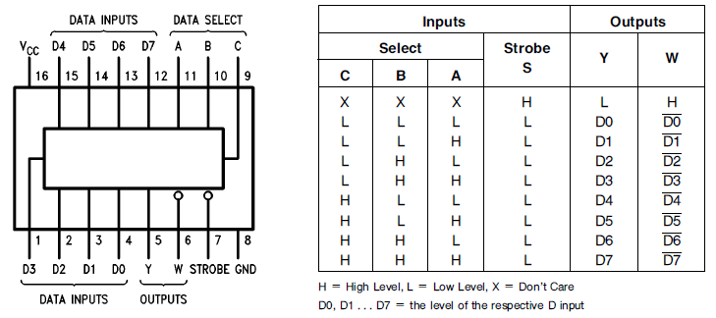
Figure 1

74154 is a 4 line-to-16 line decoder. Fig.2 shows the pin-out for the 74154. This IC decodes four binary-coded inputs into one of sixteen mutually exclusive outputs when both the strobe inputs, G1 and G2, are low. The function table of IC 74154 is given Table 3.

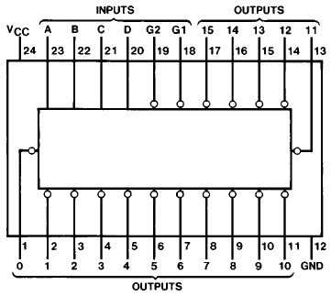

Figure 2

Digital Systems Laboratory

Table 3
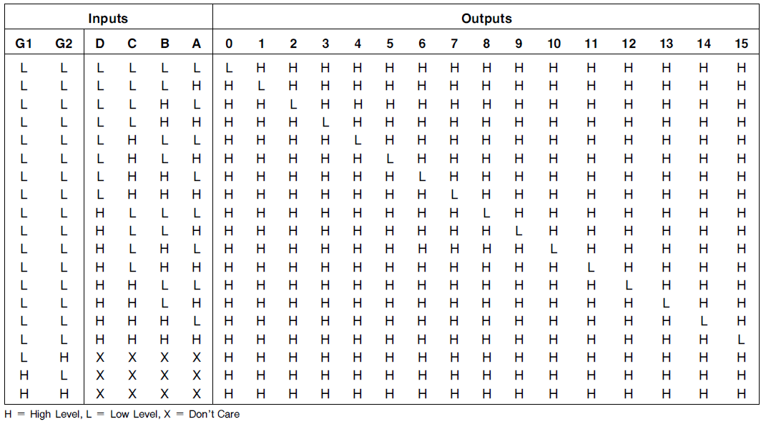

Procedure:
- Connect the parity generator circuit that you designed in the prelab Q1 and verify the operation of the circuit. Connect an LED to the multiplexer output to observe the state of the parity bit for all possible input combinations..

Q1’de istenilen devrenin girdi/çıktı tablosu:

Table 4
Inputs |  |  |  | Parity Bit | Output
A | B | C | D | P | Y
0 | 0 | 0 | 0 | 0 | 0
0 | 0 | 0 | 1 | 1 | 1
0 | 0 | 1 | 0 | 1 | 1
0 | 0 | 1 | 1 | 0 | 0
0 | 1 | 0 | 0 | 1 | 1
0 | 1 | 0 | 1 | 0 | 0
0 | 1 | 1 | 0 | 0 | 0
0 | 1 | 1 | 1 | 1 | 1
1 | 0 | 0 | 0 | 1 | 1
1 | 0 | 0 | 1 | 0 | 0
1 | 0 | 1 | 0 | 0 | 0
1 | 0 | 1 | 1 | 1 | 1
1 | 1 | 0 | 0 | 0 | 0
1 | 1 | 0 | 1 | 1 | 1
1 | 1 | 1 | 0 | 1 | 1
1 | 1 | 1 | 1 | 0 | 0

Digital Systems Laboratory

- Connect the logic circuit that you designed in the prelab Q3 and test the circuit by applying all possible input combinations.

Q2’de istenilen devrenin girdi/çıktı tablosu:

Table 5
A | B | Z1 | Z2
0 | 0 | 0 | 1
0 | 1 | 1 | 0
1 | 0 | 1 | 0
1 | 1 | 0 | 1

